**TP – structure**

Je vous laisse créer la base de donnée magasin, avec cette structure, bon courage et je suis disponible pour les questions. Pour info LOGICAL sur la colonne multijoueur c’est BOOLEAN.

Souligné en bleu = clé étrangère

Souligné en gras = clé primaire

En gras = unique key

Je vous invite à vous renseigner sur les indexes ici, il peut être utile d’en rajouter ailleurs ☺

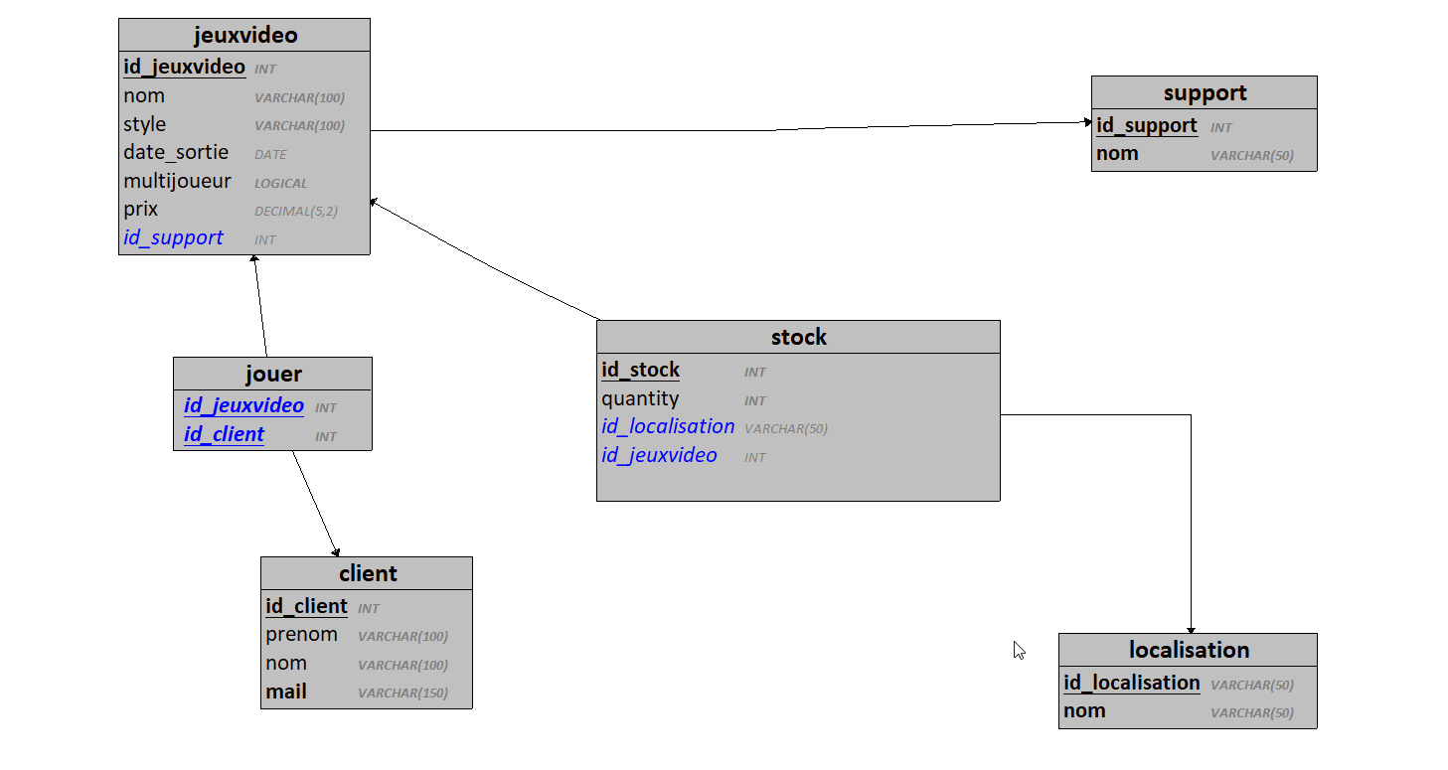BON CHANCE